HERBARIJ – Navodila

- NABIRANJE RASTLIN
- Naberi vsaj 12 cvetočih travniških rastlin, od tega 1-2 travi
- Rastline naberi z VSEMI rastlinskimi organi (korenina, steblo, listi, cvet).
- Naberi samo zelnate rastline (drevesa in grmi ne pridejo v poštev, prav tako ne pridejo v poštev rastline z vrta).
- Pri nabiranju rastlin bodi pozoren na zaščitene rastline – NE TRGAJ!!!
- Zapisuj si datume, kdaj si nabral kakšno rastlino.
- Pri določevanju si pomagaj z določevalnimi ključi in priročniki. Ključe najdeš na internetu ali morebiti v domači knjižnici.

2 SUŠENJE RASTLIN
- Sušiš tako, da vsako rastlino vložiš med časopisni papir in obtežiš s knjigami
(tako bodo rastline posušene in stisnjene)
- Vsak drugi ali tretji dan, rastline na časopisnem papirju preloži in malce prestavi-tako se izogneš plesnivosti rastlin
- Po prelaganju ne pozabi, da jih ponovno obtežiš

Ko so rastline popolnoma posušene, se loti izdelave herbarija.

- IZDELAVA HERBARIJA
- Vsako rastlino poimenuj
- Napiši etikete na kateri mora biti :ime rastline, številka, datum, kraj , rastišče – skica spodaj).

Ime rastline: ____________________Št.:__

Kraj: ______________________________

Rastišče: ___________________________

Datum: _________

ETIKETA:

Primer IZPOLNJENE ETIKETE
Ime rastline: _Travniška invanščica__Št.:_1_

Kraj: __Preserje ali Radomlje ali...___

Rastišče: ___Travnik ali ob robu gozda ali ob bajerju ali…(odvisno, kje nabiraš)____

Datum: __3.5.2020_______

- Listi za herbarij naj bodo A3 ali A4 format.(po želji, vendar vsi enaki)
- Prva in zadnja stran (platnici) naj bodo trdni.
- Herbarij naj bo zvezan z vrvico
- Vsako rastlino prilepi na svoj list.
- Če je rastlina prevelika, jo prelomi.
- Rastlino pritrdi s trakci (glej sliko). Rastlin ne lepi z lepilom ali salotejpom!!!!
- Naredi tudi seznam rastlin in ga priloži herbariju
1...................travniška ivanščica
2...................navadna marjetica
itd……

Za izdelavo potrebuješ: 2 trša lista za platnici, en list za kazalo in 12 listov za pritrjene posušene rastline, trakce iz papirja (narežeš jih sam), lepilo za lepljenje trakcov, vrvico, posušeno in stisnjeno rastlino ter pravilno izpolnjeno etiketo.

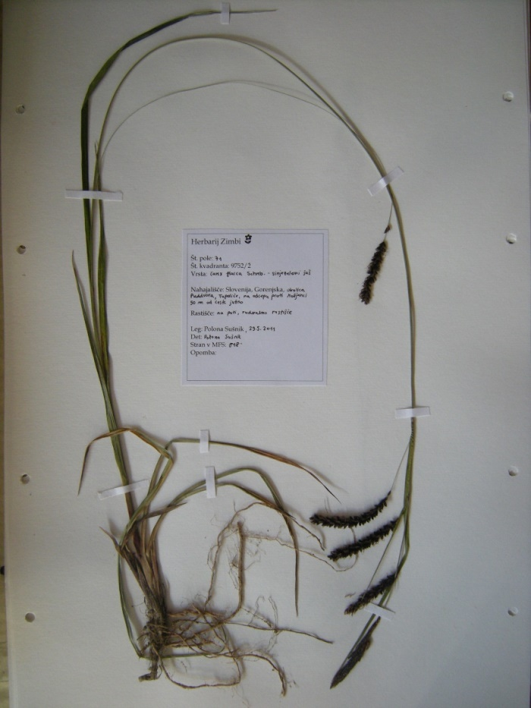

ROK ZA ODDAJO HERBARIJA JE 4. 6. 2020.

Vsi tisti, ki zaradi kakršnokoli zadržkov ne morete nabirati rastlin v naravi, naredite herbarij po istih navodilih. Razlika je le v tem, da boste imeli namesto posušenih travniških rastlin, rastline v elektronski obliki. To pomeni, da travniške rastline poiščete na spletu, skopirate in uredite herbarij z vsemi kriteriji. V term primeru ga lahko naredite tudi v elektronski obliki.

